4.

11. Abbas und die Gummibärchen
Setze ein Minarett, Koran, Kanzel
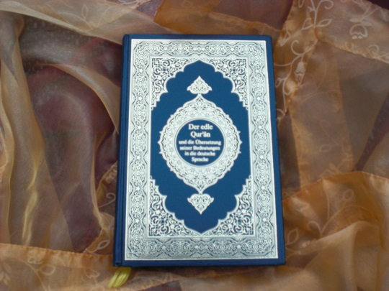

______________________________________

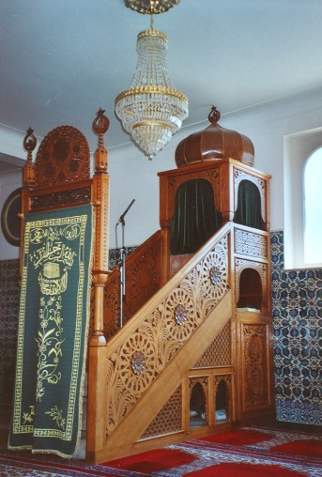

© Georg Bienemann Münster,
Pfarrbriefservice.de




